**SP MEDICAL GROUP**

**DOCUMENTAÇÃO**

**Sumário**

1. Resumo 3

2. Descrição do projeto 3

3. Modelagem de Dados 3

Modelo Conceitual 3

Modelo Lógico 4

Modelo Físico 4

Cronograma 6

# **Resumo:**

Esta documentação serve para fins informativos sobre o projeto e suas necessidades de acordo com o contratante. Nela é descrito passo a passo do desenvolvimento do projeto.

# **Descrição do projeto:**

O projeto se baseia em um sistema completo para uma clínica, onde até o momento foi realizado a modelagem e criação do banco de dados a ser utilizado pela clínica contratante.

# **Modelagem de Software:**

## A modelagem de software é um esboço/modelo de dados representativo, adequado a ser os modelos base para um Sistema Gerenciador de Banco de Dados (SGBD).

## **Modelo Conceitual:**

O modelo conceitual foi o primeiro contato com a identificação de dados e definição de relações.

## 

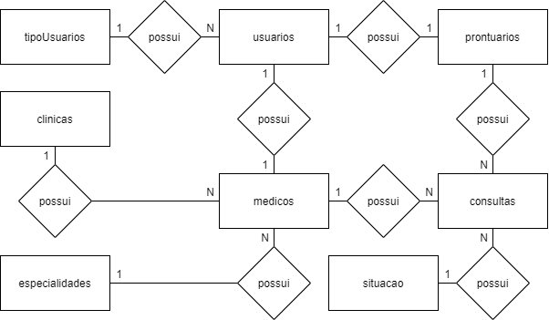

## **Modelo Lógico:**

O modelo lógico “gira” em torno da definição dos atributos e seus respectivos formatos de dados.

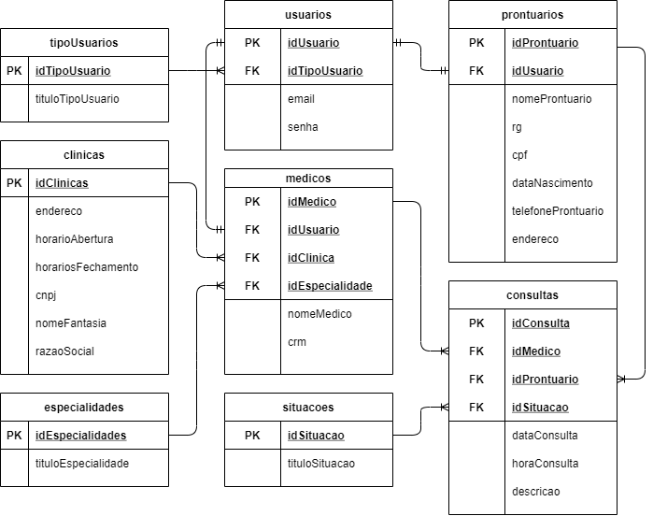

## **Modelo Físico:**

O modelo físico já é uma versão pronta do banco de dados em forma de diagrama do SQL Server.

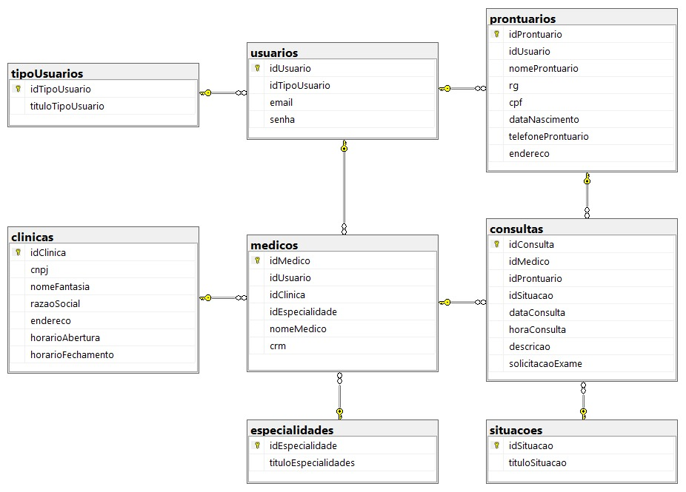

# **Importância do banco de dados:**

## O banco de dados tem uma importância muito grande quando se olha da perspectiva de empresas e profissionais de TI, pois permitem planejar pagamentos e identificar tendências de mercado. Com o banco de dados também é possível facilitar acesso a qualquer dado da empresa, atualizações e melhorias das informações, e possibilitam análises e comparações entre os dados.

# **O que é um banco de dados relacional:**

Este tipo de banco de dados é ordenado com um grupo de tabelas, com colunas e linhas. Além disso, um ponto importante desta opção é quanto a tecnologia que ela fornece, pois através dele é possível acessar as informações ali cadastradas de maneira mais eficaz e versátil devido a forma na qual elas são estruturadas.

# **Diferença entre banco de dados relacional e não-relacional:**

Para trabalhar com um banco SQL (Relacional) a primeira coisa que você precisa fazer é projetar a estrutura do banco, isto é, você não consegue inserir um dado se não tiver previamente definido os "esquemas" das tabelas, enquanto que na tecnologia NoSQL (Não relacional), não será necessário.

## **Cronograma (Banco de dados):**

|  |  |  |  |  |
| --- | --- | --- | --- | --- |
|  | Dia 1 | Dia 2 | Dia 3 | Dia 4 |
| Modelo Conceitual | X | X |  |  |
| Modelo Lógico |  | X | X |  |
| Modelo Físico |  | X | X |  |
| DDL |  | X | X | X |
| DML |  | X | X | X |
| DQL |  | X | X | X |
| Documentação |  |  |  | X |
| Entrega |  |  |  | X |

## **Link do Trello (Banco de dados):**

<https://trello.com/b/8aIfcJlG/spmg>